مرکز مشاوره

* افتتاح مرکزمشاوره آموزشکده مائده در 3 آبان 1396
* اجرای طرح کارنامه سلامت روان
* تشکیل جلسه کانون همیاران سلامت در 18/7/97

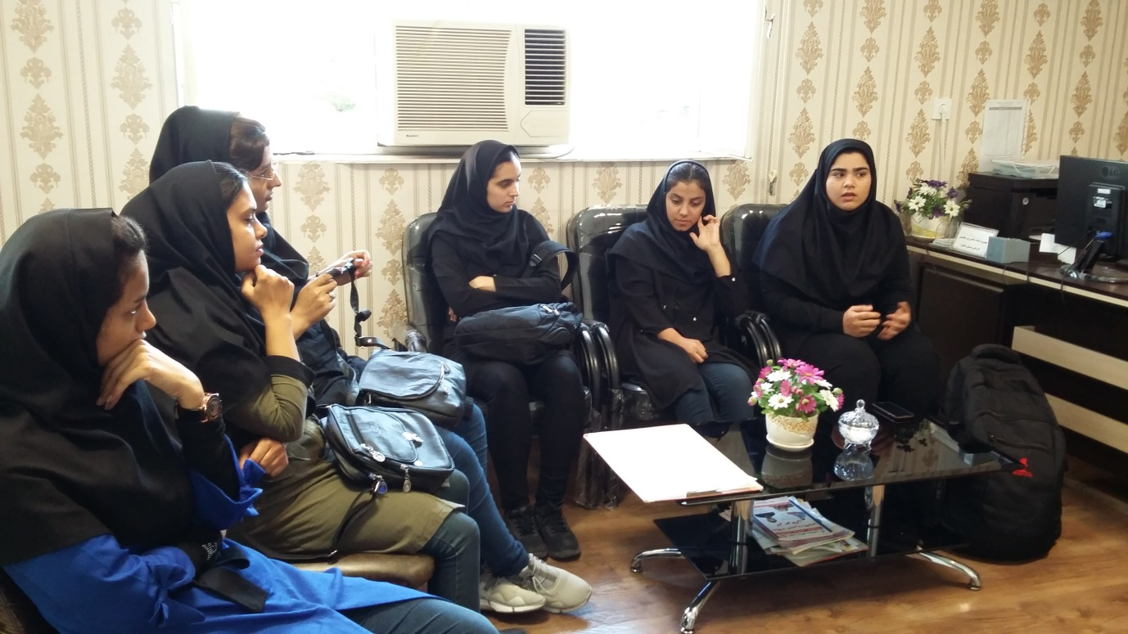 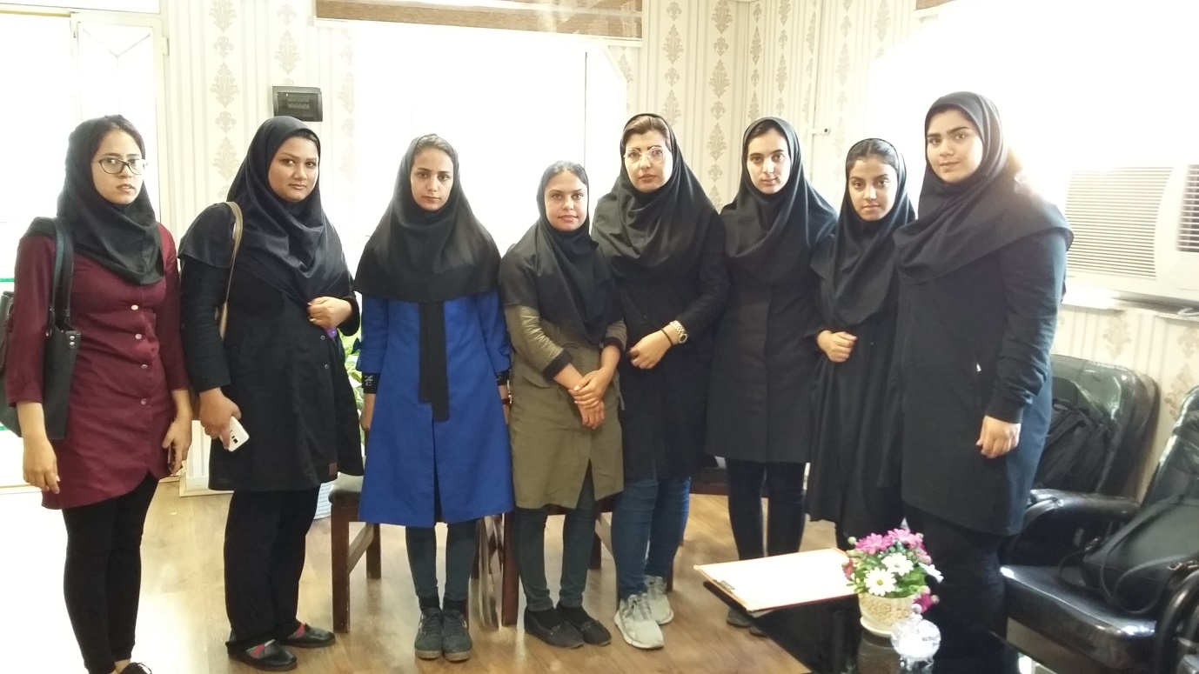

* سخنرانی آقای کوثری مشاور آموزشکده به مناسبت هفته سلامت روان درتاریخ 23/7/97

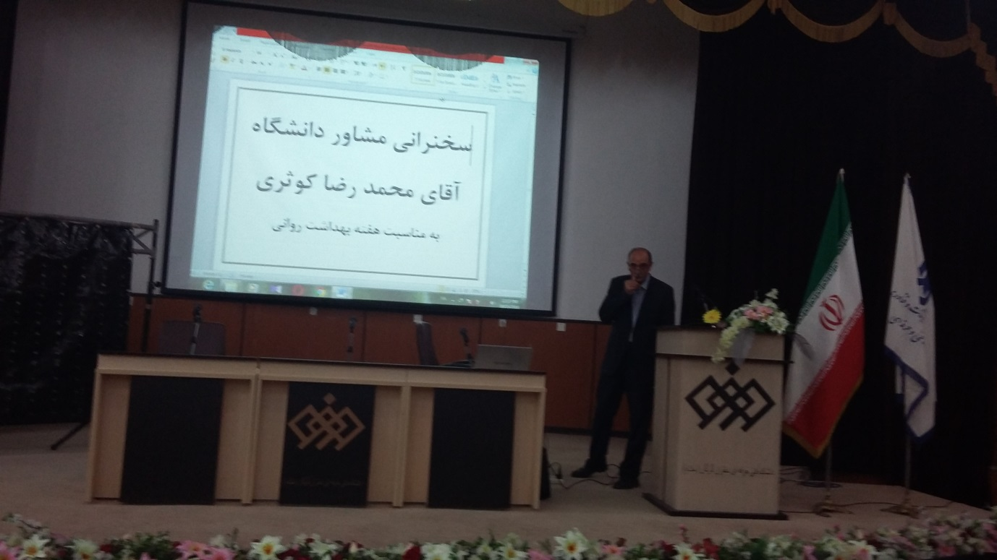

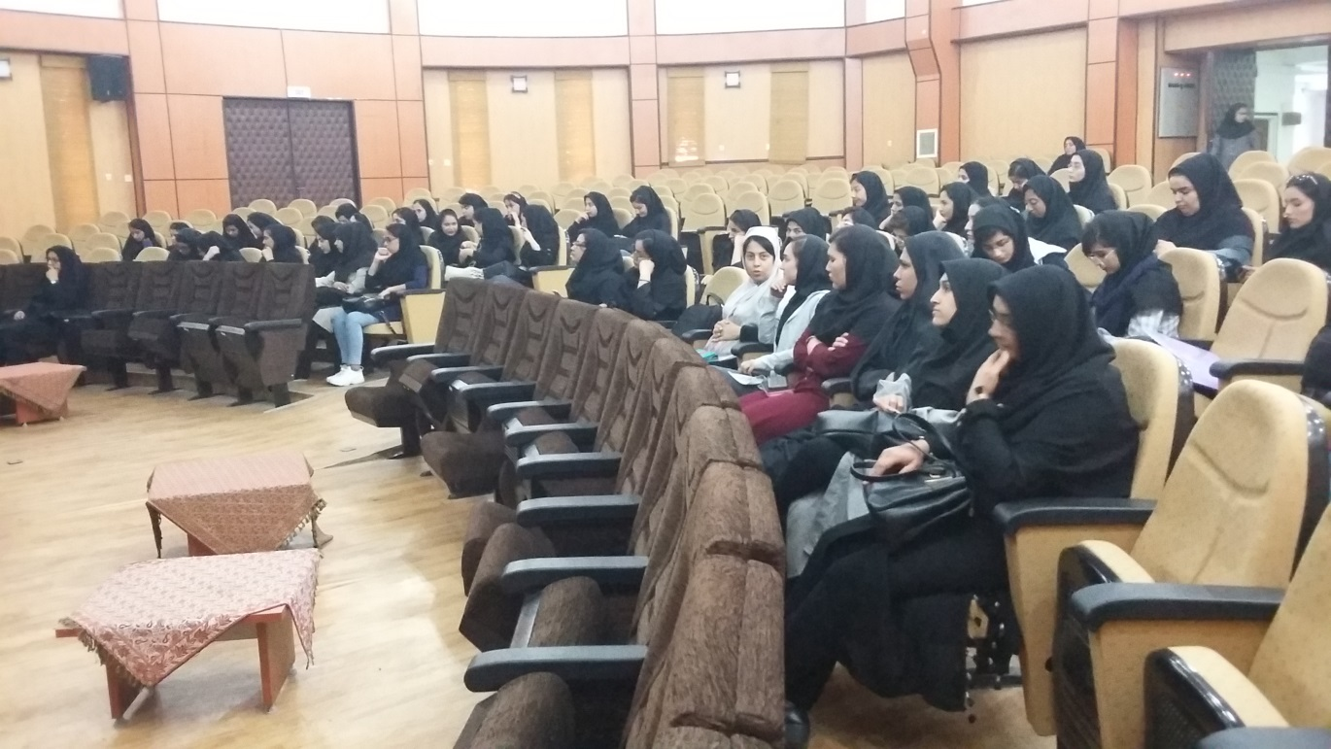

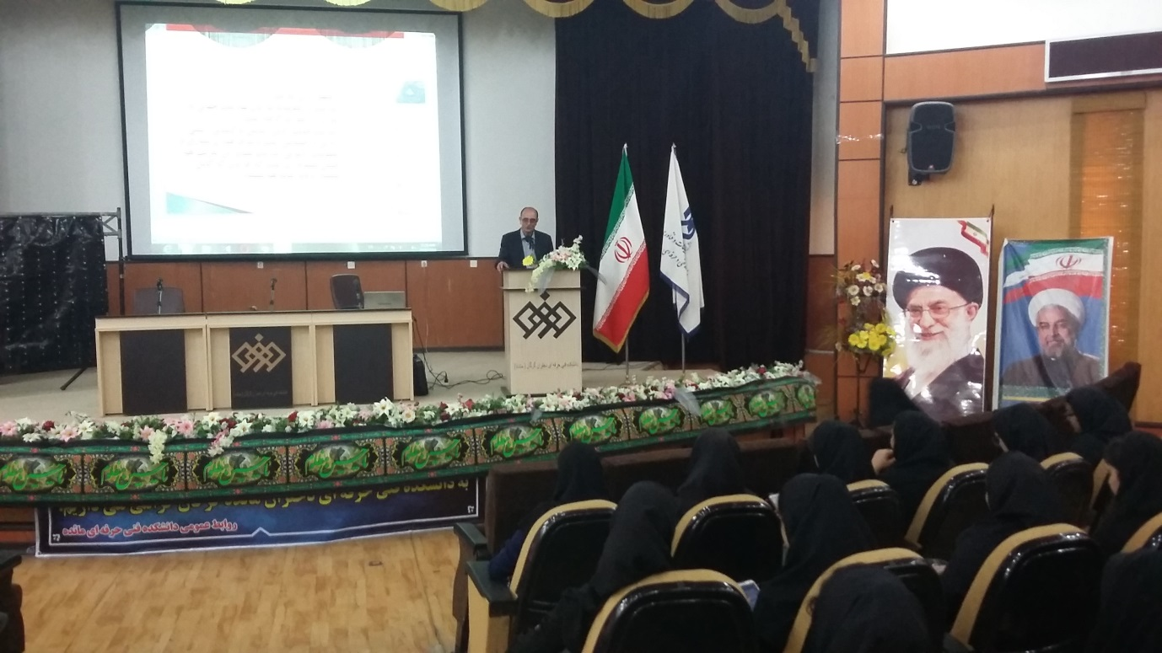

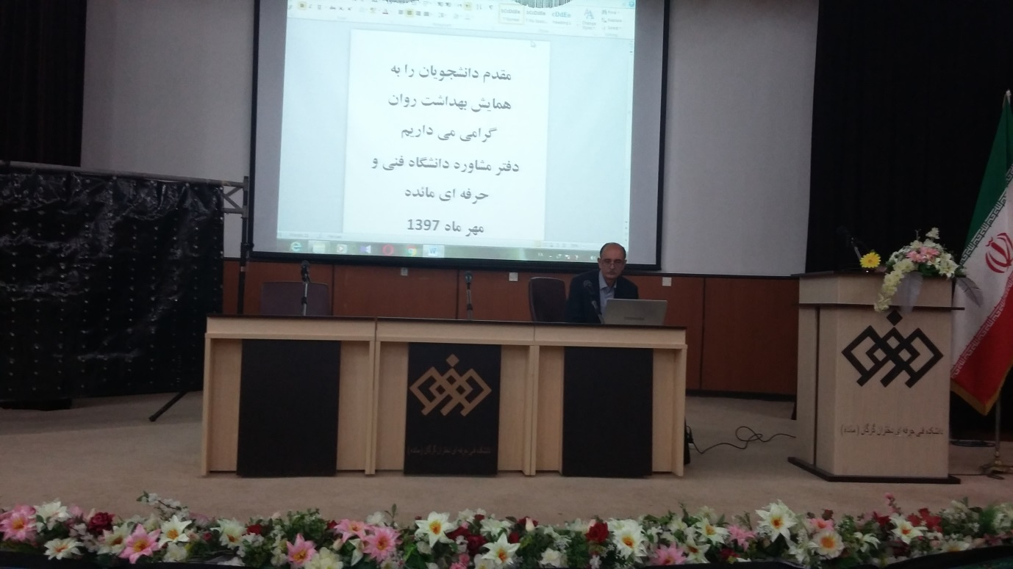

برگزاری کارگاه سلامت روان توسط خانم قربانی مشاور آموزشکده در تاریخ 18/7/97

